PEDIDO DE PROVIDÊNCIA Nº / 2023

Sr. Presidente,
Srs. Vereadores:

O Vereador que a este subscreve requer, ouvida a Casa, e após os trâmites regimentais, que seja enviada correspondência ao Exmo. O Sr. Prefeito Municipal, solicitando-lhe providências cabíveis junto à Secretaria Competente, visando serviço de PEDIDO DE PROVIDÊNCIA Á SECRETARIA DO MEIO AMBIENTE, QUE SEJA REALIZADA A LIMPEZA E CAPINA DO CEMITÉRIO MUNICIPAL SANTA HELENA NO BAIRRO JARDIM ARIZONA.

JUSTIFICATIVA:
Pedido dos moradores locais que frequentam o cemitério e alegam que o mato está muito alto tomando todo local, além do risco de foco de dengue e animeis peçonhentos, o mato impede quem vai ao local de homenagear seus entes queridos

Sete Lagoas, 06 de fevereiro de 2023.
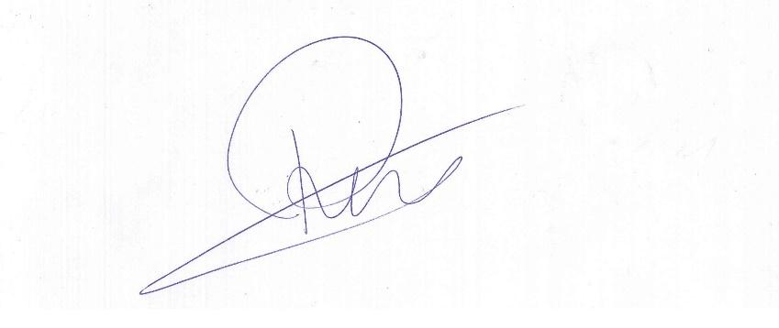

Roney Aproximar
Vereador

